Ngày giảng: 6A3 : 15/11/2024

TIẾT 11

- NHẠC LÍ: TÌM HIỂU NHỊP 4/4

- ĐỌC NHẠC: BÀI ĐỌC NHẠC SỐ 2

- ÔN TẬP BÀI HÁT: THẦY CÔ LÀ TẤT CẢ

I. MỤC TIÊU
1. Năng lực:
- Năng lực chung: năng lực thể hiện âm nhạc, cảm thụ và hiểu biết âm nhạc
- Năng lực chuyên biệt:
Thể hiện âm nhạc: Đọc hoàn chỉnh Bài đọc nhạc số 2 kết hợp gõ đệm, đánh nhịp 4/4; biểu diễn theo nhóm bài hát Thầy cô là tất cả theo các hình thức khác nhau.
3. Phẩm chất:
- Giáo dục HS tính chăm chỉ, ý thức trách nhiệm trong chuẩn bị bài, nhân ái và hợp tác trong làm việc nhóm với các bạn
II. CHUẨN BỊ
1. Giáo viên: SGK, nhạc cụ gõ, phương tiện nghe – nhìn và các tư liệu file âm thanh phục vụ cho tiết dạy.

2. Học sinh: SGK Âm nhạc 6, nhạc cụ gõ. Tìm hiểu trước bài học và trả lời các câu hỏi GV đã giao từ tiết học trước.
III. TIẾN TRÌNH DẠY HỌC
1. Ổn định tổ chức: 1p
2. Kiểm tra bài cũ: 1p
- Kiểm tra phần chuẩn bị bài của học sinh .
3. Bài mới: 40p
HOẠT ĐỘNG 1: KHỞI ĐỘNG (3p)
Mục tiêu: Tạo hứng thú cho HS vào bài học và giúp HS có hiểu biết ban đầu về bài học mới
Tổ chức thực hiện | Nội dung/ sản phẩm
- Giáo viên yêu cầu học sinh vận động và hát bài hát :  Đời sống không già vì có chúng em .  - HS vận động .  - Giáo viên nhận xét , dẫn dắt vào tiết học . | Tạo hứng thú học tập cho hs trước khi vào bài mới.

HOẠT ĐỘNG 2: HÌNH THÀNH KIẾN THỨC MỚI ( 23p )
* Kiến thức 1: Lí thuyết âm nhạc ( 10p )
Mục tiêu: Học sinh có kiến thức cơ bản về nhịp 4/4

Tổ chức thực hiện | Nội dung/ sản phẩm
- Giáo viên mời 1 nhóm bất kỳ lên trình bày phần bài tập về nhà của nhóm.  + Bài hát được viết ở nhịp gì? => Nhịp 4/4.  + Nhịp 4/4 có mấy phách? => có 4 phách trong 1 ô nhịp.  + Em hãy nhận xét về độ mạnh – nhẹ của các phách. => Phách 1 mạnh, phách 2 nhẹ, phách 3 mạnh vừa, phách 4 nhẹ.  - Đại diện nhóm lên trình bài bài làm .  - Hs nhóm khác nhậc xét  - GV chốt lại nội dung  - HS quan sát sơ đồ nhịp 4/4 trong SGK.  - GV hướng dẫn HS cách đánh nhịp 4/4 dựa vào sơ đồ trong SGK tập đánh từ chậm đến nhanh dần.  - GV yêu cầu HS thảo luận nhóm :  Em hãy viết 1 đoạn nhạc ngắn ở nhịp 4/4 sử dụng các kí hiệu âm nhạc em đã học ?  - HS làm bài trong 3 phút .  - Hết thời gian các nhóm nộp bài .Các nhóm nhận xét chéo .GV chốt và sửa sai nếu có .  - Kết luận, chốt kiến thức: GV nhận xét, đánh giá, tóm tắt kiến thức cần ghi nhớ. | I/Nhạc lí: Nhịp 4/4  1.Khái niệm  + nhịp 4/4  + 4 phách trong 1 ô nhịp  + Phách 1 mạnh, phách 2 nhẹ, phách 3 mạnh vừa, phách 4 nhẹ.  2.Cách đánh nhịp 4/4  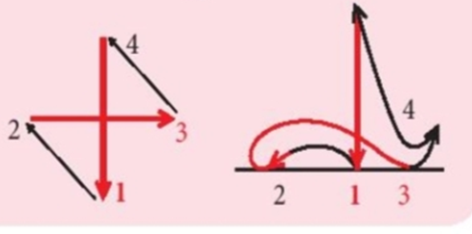  HS làm phiếu bài tập .

* Kiến thức 2: Đọc nhạc: Bài đọc nhạc số 2 ( 13p )
Mục tiêu: Đọc đúng tên nốt, cao độ, trường độ Bài đọc nhạc số 2. Ứng dụng cách đánh nhịp 4/4 vào bài tập đọc nhạc số 2.
Tổ chức thực hiện | Nội dung/ sản phẩm
- GV hướng dẫn HS khai thác bài thông qua hệ thống câu hỏi sau:  + Bài đọc nhạc viết ở nhịp gì? => Nhịp 4/4 (vừa được học).  + Nhắc lại khái niệm nhịp 4/4.  + Trường độ? => Hình nốt đơn, đen, trắng, tròn.  + Cao độ.=> Đô, Rê, Mi, Pha, Son, La, Si.  + Bài đọc nhạc có mấy ô nhịp? => có 8 ô nhịp.  - GV đàn và hướng dẫn HS đọc cao độ các nốt trong gam Đô trưởng và các nốt trong trục gam Đô trưởng.  - GV đàn và hướng dẫn HS luyện đọc các quãng 3 theo SGK.  - GV mời 1 học sinh bất kì vỗ tay theo âm hình tiết tấu .  - HS khác nhận xét => GV chốt .  - GV yêu cầu cả lớp thực hiện vỗ tay theo tiết từ 1,2 lần .  - GV đàn giai điệu bài đọc nhạc 1 lần.  - HS quan sát bản nhạc, đọc nhẩm theo.  - GV và HS cùng chia câu:  + Câu 1: ô nhịp 1,2  + Câu 2: ô nhịp 3,4  + Câu 3: ô nhịp 5,6  + Câu 4: ô nhịp 7,8  - Tập đọc từng câu nhạc  + GV đàn từng câu, bắt nhịp HS đọc nhạc cùng đàn (2 lần).  + Tiếp tục làm theo trình tự trên đến hết bài và ghép nối cả bài.  - GV đàn cho HS đọc hoàn thiện cả bài. Phát hiện sửa sai cho HS (nếu có).  - GV hướng dẫn cho HS tập đọc nhạc kết hợp gõ đệm theo phách. Chú ý nhấn vào phách 1 và phách 3, gõ nhẹ ở phách 2 và 4 .  - Các nhóm thực hiện ôn tập theo hướng dẫn (HS sử dụng thanh phách , song loan hoặc nhạc cụ tự chế .)  - Một cá nhân hoặc nhóm trình bày trước lớp. | II/Đọc nhạc: Bài đọc nhạc số 2  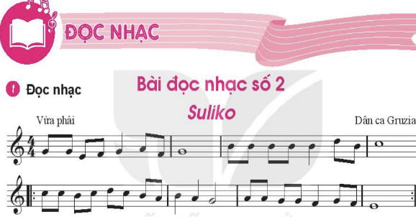  1.Đọc gam Đô trưởng và trục của gam.  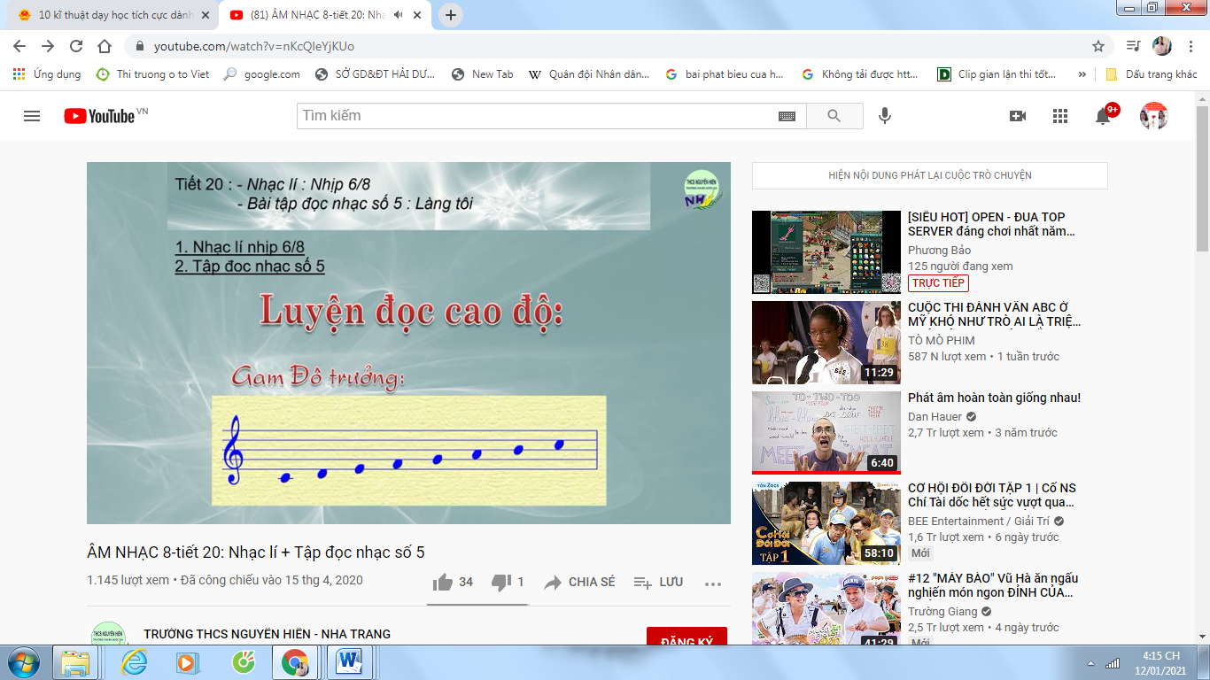  2.Luyện quãng 3  Vũ Tuân  3.Luyện tập tiết tấu  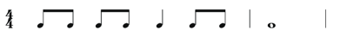  4.Tập đọc từng câu  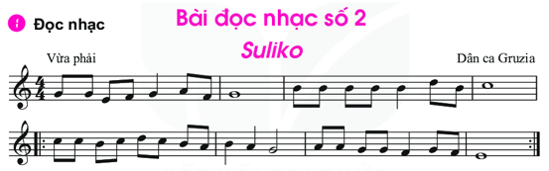  Đọc nhạc kết hợp gõ đệm theo phách.  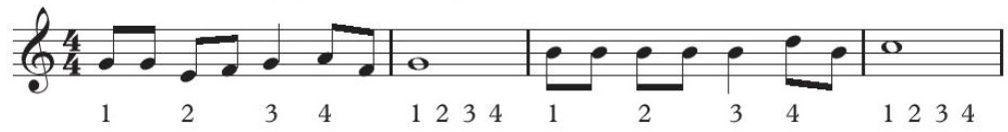

HOẠT ĐỘNG 3: LUYỆN TẬP ( 9p)
Mục tiêu: Giúp học sinh luyện tập hát và hoạt động nhóm biểu diễn bài hát “Thầy cô là tất cả” theo năng lực của học sinh .

Tổ chức thực hiện | Nội dung/ sản phẩm
- GV tổ chức cho HS ôn tập bài hát theo các hình thức đã học (HS được lựa chọn tham gia các hoạt động phù hợp với năng lực cá nhân).  - GV yêu cầu các nhóm trình bày trước lớp. HS tự nhận xét, nhận xét cho nhóm bạn và sửa sai (nếu có). | II/Ôn bài hát: Thầy cô là tất cả  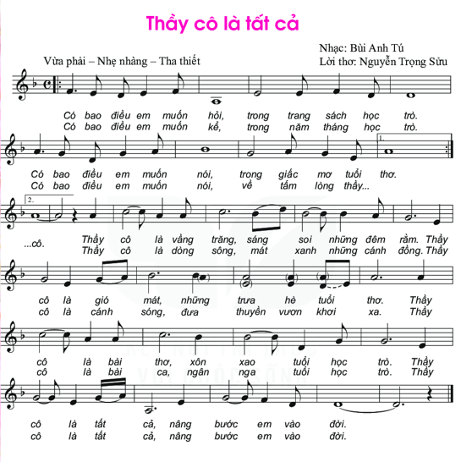

HOẠT ĐỘNG 4: VẬN DỤNG (5p)
Mục tiêu: HS vận dụng- sáng tạo các hiểu biết kiến thức, kĩ năng và tích cực thể hiện bản thân trong hoạt động trình bày.
Tổ chức thực hiện | Nội dung/ sản phẩm
-GV đặt câu hỏi :Em hãy kể tên bài hát được viết ở nhịp 4/4.  -HS trả lời cá nhân .  - Gv hướng dẫn học sinh ứng dụng cách chỉ đánh nhịp 4/4 vào bài đọc nhạc số 2.  - HS thực hiện .  - Gv yêu cầu 1 bạn hoặc 1 nhóm trình bài trước lớp. | Vận dụng

4. Hướng dẫn học bài và chuẩn bị bài:( 3p )
- GV cùng HS chốt lại nội dung đã học, về nhà HS luyện đọc thêm bài đọc nhạc.
- Luyện tập bài hát Thầy cô là tất cả theo các hình thức đã học.
- Cá nhân, nhóm tìm hiểu trước về nội dung hát bè qua các nguồn tư liệu và trả lời câu hỏi: Em hiểu gì về hát bè? Có các hình thức hát bè nào?
Kết thúc tiết học

